29 octombrie 2018
RAPORT ZILNIC

Calificativ:  NEGATIV | Şofer pe distanţe mici | TVR2-19:19  0in 59s  RomâniaTV-18:32  2min 37s  TVR1-20:26  1min 03s
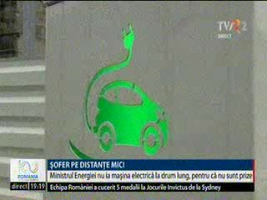 | Ministrul Energiei, Anton Anton, şi-a luat maşină electrică pentru a fi un bun exemplu, dar îi e teamă să o conducă pe distanţe lungi deoarece când iese din Bucureşti, pe autostrăzi şi pe alte şosele principale, nu găseşte prize să încarce bateria. În Bucureşti şi Constanţa există mai multe staţii de reîncărcare, însă niciuna pe autostrada A2.

Calificativ:  NEUTRU | Reactor modernizat abia în 2026 | Digi24-18:34  1min 24s  Digi24-23:36  1min 14s
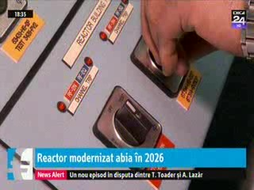 | Reactorul 1 de la Cernavodă va fi oprit timp de 2 ani pentru retehnologizare, în 2026, când unitatea 1 va împlini 30 de ani. Până atunci, compania va face un studiu de fezabilitate care va arăta valoarea exactă a investiţiei. După retehnologizare, durata de funcţionare a centralei va fi prelungită cu încă 30 de ani.

Calificativ:  NEUTRU | Investiţie Rompetrol cu beneficii multiple | RomâniaTV-21:39  1min 35s  RomâniaTV-23:31  1min 37s
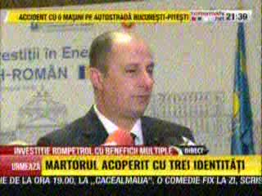 | Una dintre primele investiţii ale proaspătului fond româno-kazah înfiinţat este construcţia unei noi centrale electrice de cogenerare la Midia, iar energia termică produsă de aceasta va asigura, pe lângă necesarul rafinăriei, apa caldă şi căldura pentru oraşul Năvodari. Această centrală ar aduce beneficii sistemului energetic naţional pentru că ar contribui la stabilizarea producţiei şi distribuţiei în zona Dobrogei.

